题目：《小学语文高效课堂的构建策略研究》 作者：是春和
发表刊物：《课程·教材·教法》 发表时间：2020.11
封面
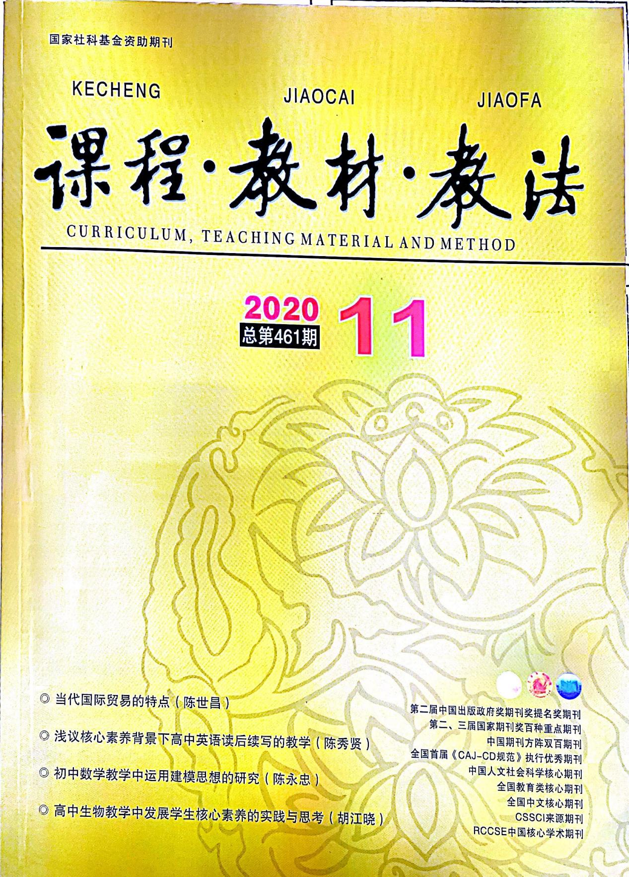
版权信息页
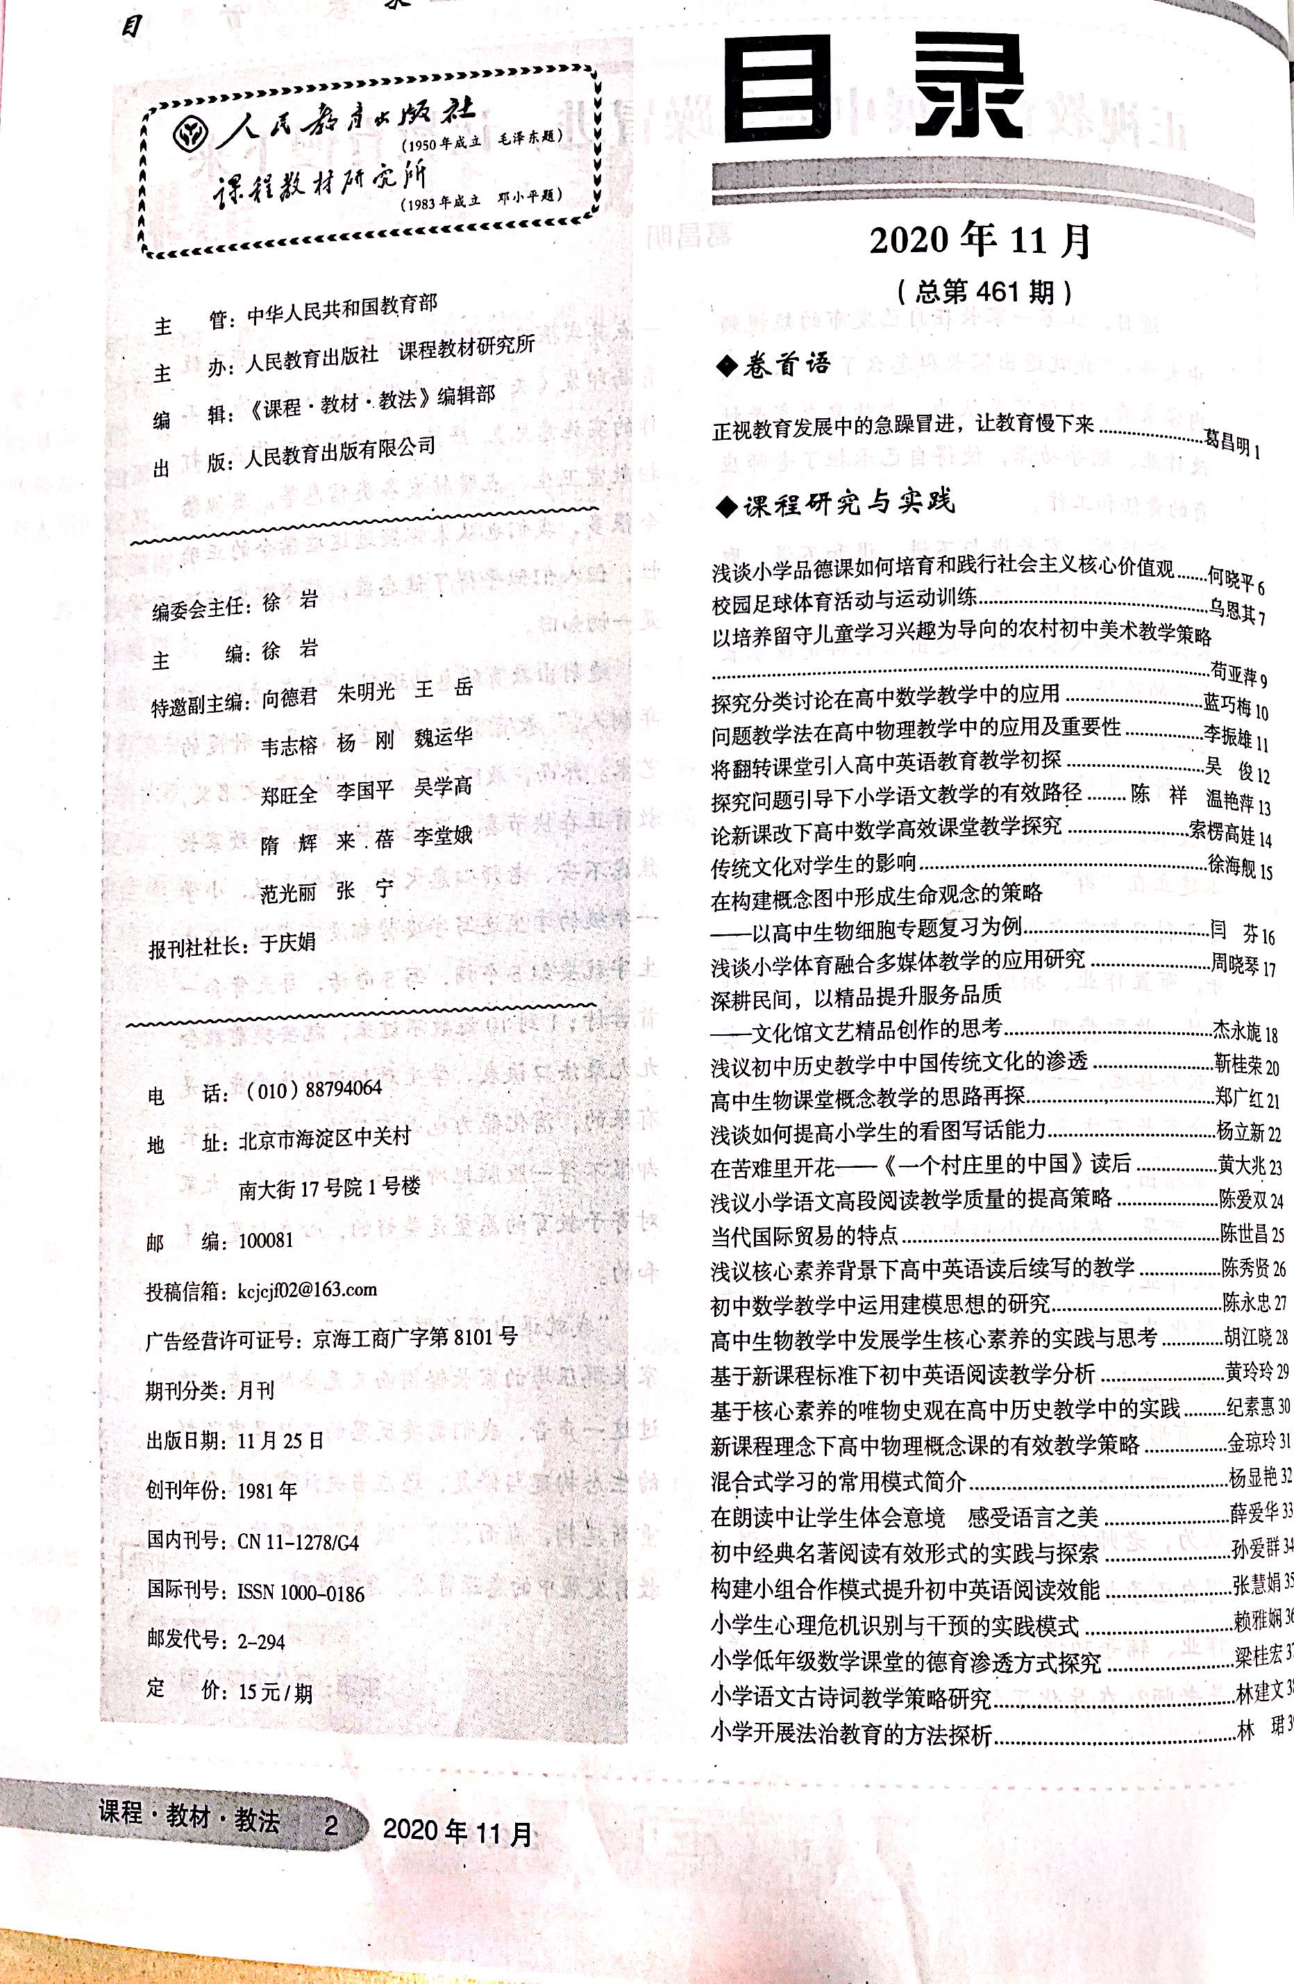
完整目录页
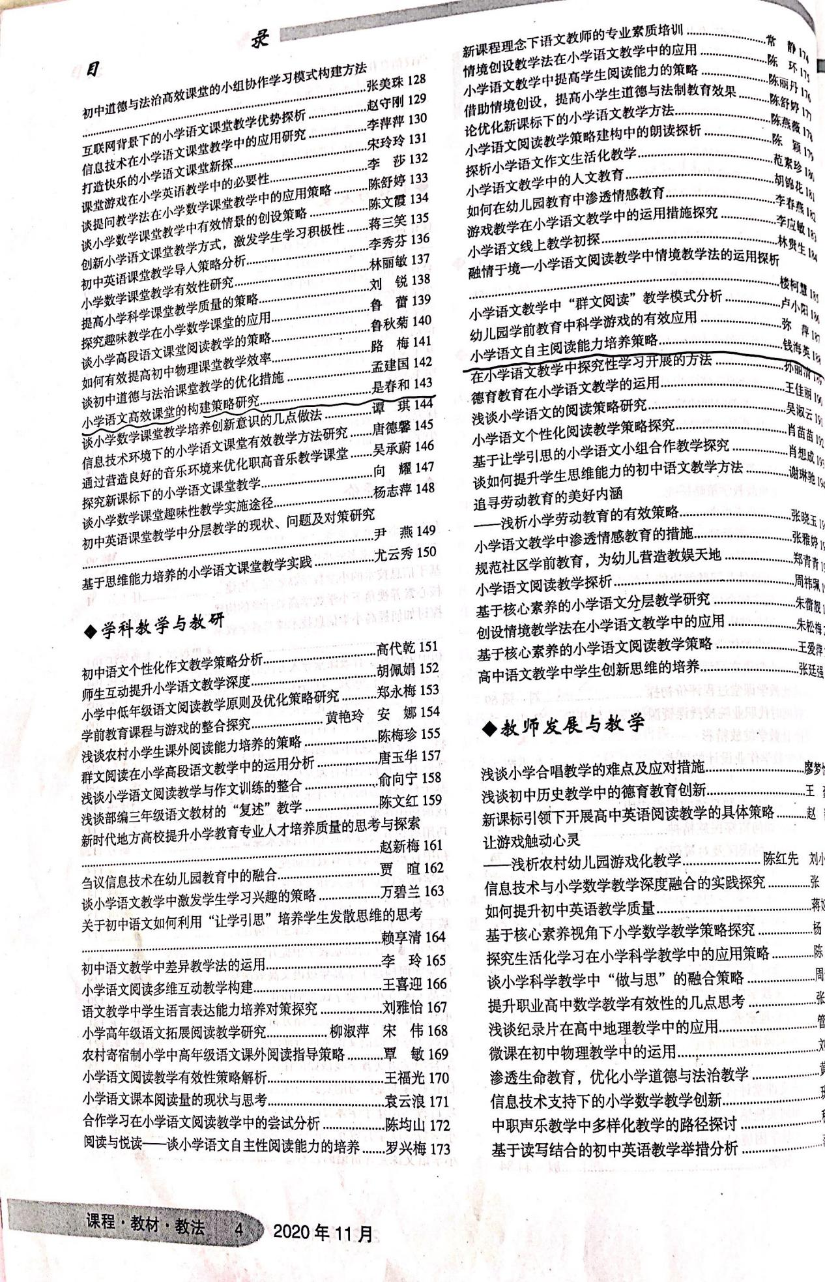
正文
